DAL 2 LUGLIO PARTONO I SALDI ESTIVI :
RIFLESSIONI SUGLI ACQUISTI MA IL TREND RESTA ANCORA IL NEGOZIO TRADIZIONALE

Mancano pochi giorni all’inizio dei saldi estivi, da sempre un momento molto atteso sia per i consumatori che per i commercianti. Sicuramente quelli di quest’anno cadono in un periodo complesso ma ci aspettiamo buoni risultati.

“Purtroppo con le date attuali non si può parlare di vendite di fine stagione, dichiara Linda Ghiraldo Presidente della Fismo Confesercenti. Ogni anno avanziamo la stessa richiesta, ossia posticipare l’inizio delle svendite. Far iniziare i saldi a inizio stagione, non favorisce la ripresa economica del commerciante visto che siamo ancora nel pieno della stagione.

Rispetto ai dati che emergono dal nostro Osservatorio, che vedono ancora una buona fetta di indecisi rispetto agli acquisti, ci auguriamo e stiamo lavorando affinché i consumatori scelgano i nostri negozi tradizionali, sinonimo di un’offerta di qualità e una consulenza professionale.”

“Anche nei territori e comuni minori, attendiamo con interesse questo periodo perché vediamo una boccata d’ossigeno per il settore, dichiara inoltre Nicoletta Allibardi delegata regionale nel Tavolo della Moda. Importante anche il credito d ’imposta stabilito dal provvedimento dell’Agenzia delle Entrate che prevede un credito del 30% del valore delle rimanenze finali di magazzino.”

I DATI

L’Osservatorio Economico Confesercenti ha condotto un’indagine sulle previsioni per i saldi estivi 2022 al fine di prevedere le intenzioni d’acquisto generali dei consumatori.

Al sondaggio, somministrato tramite questionario online a risposta multipla, hanno partecipato quasi 200 persone (60,4% donne e 39,6% uomini) nelle province di Padova e Vicenza , e in larga parte aventi età compresa tra 25 e i 55 anni (80%).
L’analisi è di natura comparativa in quanto mira a confrontare i dati sulle vendite e gli acquisti di quest’anno con quelli dell’anno scorso, in calo rispetto al periodo pre-pandemia.
Secondo i dati raccolti, il 44% degli intervisti dichiara di voler approfittare dei saldi quest’anno, ma esclusivamente se troverà occasioni interessanti. Il 16,7% si dichiara sicuro di voler acquistare, a fronte di un 14,6% che non ha intenzione di fare acquisti. Una fetta consistente di intervistati (25%) rimane invece indecisa.

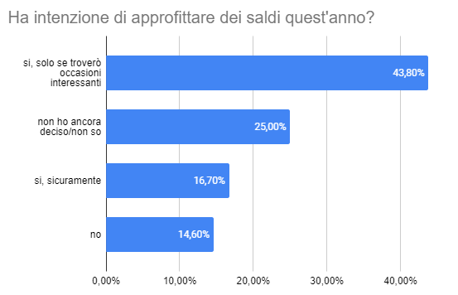

Riguardo alla previsione di spesa, la metà dei rispondenti non ha ancora idea sul budget predestinato alle spese estive. Il 35% prevede di spendere come l’anno scorso, che per il 15% di questi equivale a non spendere nulla. Il 6% asserisce di voler spendere fino al 20% in meno rispetto al 2021.
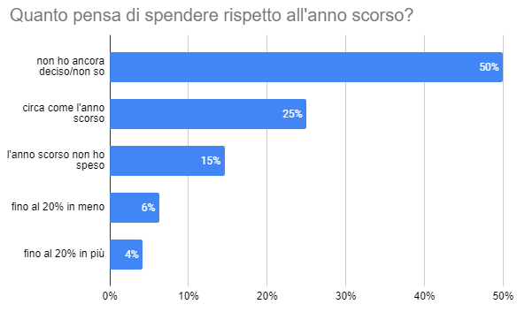

Andando a quantificare il range specifico di spesa di chi ha espresso la volontà di voler approfittare degli sconti, per il 70% non supererà i 150 euro. Un quarto del campione attesta la previsione di spesa tra i 150 e i 500 euro.

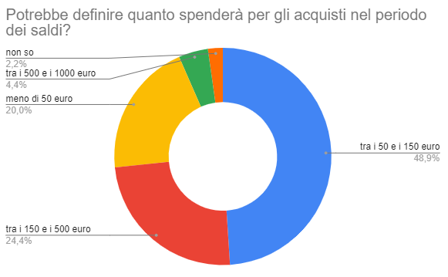

Alla domanda “In quale tipologia di esercizio commerciale farà i suoi acquisti durante i saldi?” la maggioranza (30,7%) opterà per negozi tradizionali, un quinto per centri commerciali, il 13,3% per gli outlet, il 9,3% per una piattaforma e-commerce generalista (Amazon, Zalando,…), il 6,7% per i mercati e il 5,3% per l’e-commerce del brand. Poco meno del 15% non ha ancora stabilito dove e attraverso quali canali di vendita farà i suoi acquisti.

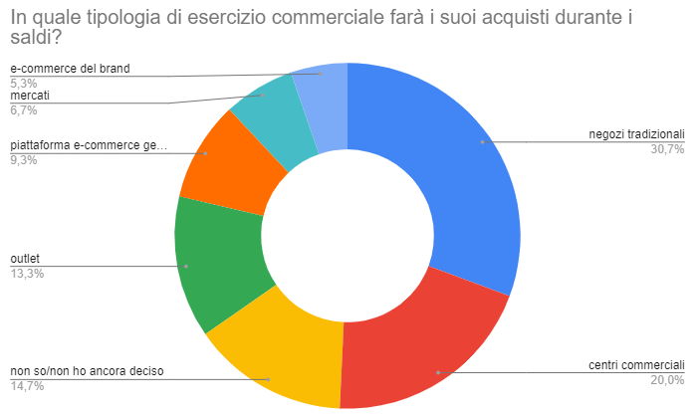

Riguardo alla tipologia di merci da comprare, il 93% dichiara di voler acquistare abbigliamento, più della metà calzature e quasi il 10% accessori.
